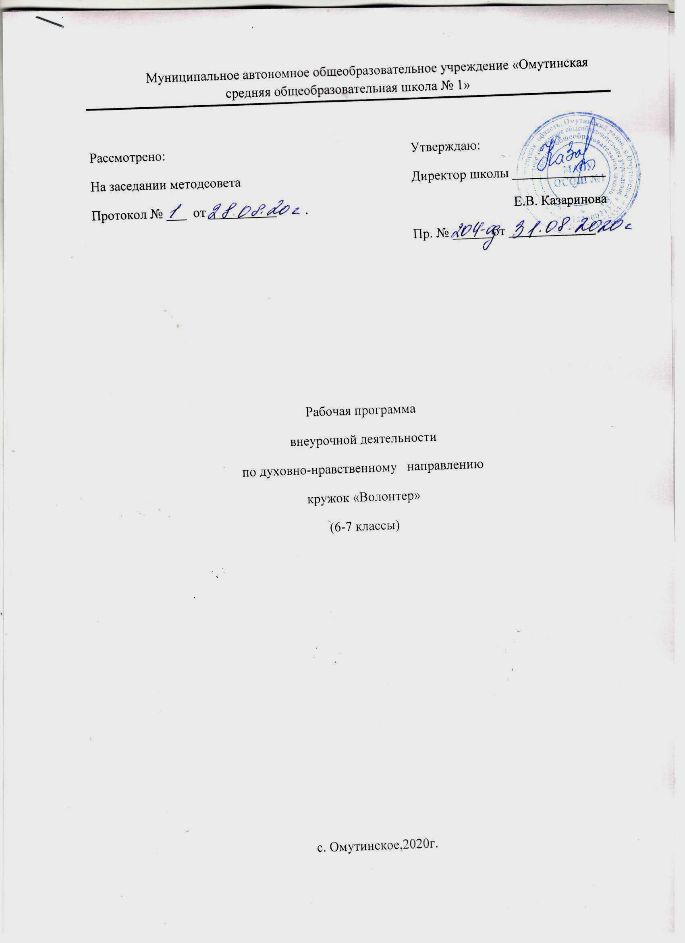

Рабочая программа кружка «Волонтер» составлена с учетом:
- федерального образовательного стандарта основного общего образования;
на основе программы:

- программы внеурочной деятельности «Мы – волонтёры», составитель педагог дополнительного образования Вахрушева М.В.

1. Результаты освоения курса внеурочной деятельности
- основной результат работы – формирование в ходе работы кружка более ответственной, здоровой, значимой личности;
- владеть знаниями о ЗОЖ и уметь аргументировано отстаивать свою позицию, формирование здоровых установок и навыков ответственного поведения, снижающих вероятность приобщения к ПАВ, курению, алкоголизму;
- увеличение количества детей и подростков, вовлеченных в волонтерское движение и проведение альтернативных мероприятий;
- привлечение детей и подростков к общественно значимой деятельности;
- уменьшение количества несовершеннолетних состоящих на внутришкольном учете и учете в КДН.
- умение общаться с обучающимися и взрослыми, владеть нормами и правилами уважительного отношения.
Опыт, который должен приобрести волонтер в процессе работы в волонтерском
отряде:
1. Общие теоретические знания.
Виды наркотиков и их действие на организм человека. Химическая зависимость. Причины и последствиями употребления ПАВ. Физиологические и психологические особенности подросткового возраста. Владение различными методами ведения профилактической работы среди своей целевой группы.
2. Практические навыки,
Работа в группе; работа с аудиторией и отдельным человеком; доступное изложение своих мыслей; эффективные методы передачи информации; ведение профилактических тренингов; творческий подход к своей работе.
3. Личностное совершенствование.
В процессе обучения и работы волонтер личностно развивается. У каждого есть возможности стать лучше. Достичь каких-то высот, разрешить какие-то поведенческие проблемы, мешающие общению с окружающими. Поэтому мы стараемся, чтобы волонтеры обрели такие качества, которые помогли бы им в профессиональной дальнейшей деятельности, а также в жизни.
У каждого волонтера есть возможность обрести навыки: уверенного поведения; проблемо – разрешающего поведения; ответственного поведения;
А так же есть возможность научиться: позитивному отношению к трудным ситуациям; быть честными перед собой и перед другими; сострадать, но не попадать в со - зависимые отношения.

2. Содержание программы.
Учебно-тематический план.
№ | Тема | Количество часов
1 | Введение в курс «Я волонтер!» | 2 часа
2 | Вредные привычки | 13 часов
3 | Здоровый образ жизни | 9 часов
4 | Милосердие – души усердие | 6 часов
5 | Мое село | 5 часов

Введение в курс «Я волонтер!» - 2 часа
Из истории волонтерского движения в мире и России. Создание волонтерского отряда. Обучающиеся узнают об истории волонтерского движения в России и за рубежом. Познакомятся с правами и обязанностями волонтеров. Разработают проект положения о волонтерском объединении, определят миссию волонтерского объединения, продумают направления работы и наметят план работы на год.
Вредные привычки – 13 часов
Беседа о вредных привычках. Подготовка устного журнала о вредных привычках. Анкетирование обучающихся по теме «Вредные привычки». Беседы о вреде алкоголя, табакокурения и наркомании. Что такое СПИД?
Здоровый образ жизни – 9 часов
Обучающиеся изучат права ЗОЖ, оценят свой образ жизни в соответствии с ЗОЖ, проведут анкетирование и конкурс рисунков с обучающимися, для младших школьников организуют игры на переменах.
Милосердие – души усердие – 6 часов
Обучающиеся определяют круг людей, нуждающихся в заботе и внимании - это дети с ограниченными возможностями, дети из малообеспеченных семей, сироты, пожилые люди. Волонтёры оказывают им адресную помощь, на практике реализуют знания, полученные ими в период подготовки.
Мое село-3часа
Формирование патриотических чувств к малой Родине. Создание презентаций, рисунков и плакатов «Наше село», уборка мусора.

Формы организации занятий и виды деятельности
Форма организации работы по программе в основном -коллективная, но есть и групповые, и индивидуальные формы работы.
Занятия проходят во внеурочное время один раз в неделю.
Курс рассчитан на 35 часов.
Возраст – 10 – 18 лет.
Задания направлены на освоение теоретической базы волонтёрского движения, а также их практической реализации. Практические занятия проводится в форме бесед, игр, проектов, экологических десантов, акций.
Промежуточная аттестация волонтеров будет проведена в форме анализа портфолио учащихся.

3.Тематическое планирование
№ занятия | Наименование раздела и тем | Форма проведения занятий | Характеристика деятельности учащихся  (основные учебные умения и действия) | Количество часов | Сроки похождения
1 | Вводное занятие «Кто такие волонтеры? Мифы о волонтерстве» | беседа | находят информацию в сети Интернет о волонтерских отрядах | 1
2 | Составление плана работы | работа творческих групп | учатся планировать деятельность отряда по направлениям | 1
3 | Вредные привычки (13 часов)  Какие привычки называют вредными? | беседа | отвечают на вопросы и задают их | 1
4,5 | «Поговорим о вредных привычках» (для 1 – 4 классов). | беседа | подготовка устного журнала «Поговорим о вредных привычках» (выступление перед 4 – 6 классами) | 2
6 | Анкетирование в 5 – 6 классах по теме: «Вредные привычки» | анкетирование |  | 1
7 | Сохранение здоровья | знакомятся с понятиями «вредные вещества» (ПАВ) |  | 1
8,9 | Как сказать «Нет!» сигаретам. | Конкурс рисунков | рисуют газету | 2
10-11 | Употребление алкоголя – опасная болезнь. | выступление агитбригады | инсценировка сценки | 2
12-13 | Осторожно! Наркотические вещества! | беседа | Создают листовки, изучают информацию по проблеме (понятие о наркотических веществах, их влияние на организм человека и последствиях применения) | 2
14-15 | Спид – чума ХХ века. | Всемирный День борьбы со СПИДом | Создают листовки, изучают информацию о СПИДе | 2
16 | Здоровый образ жизни (9 часов)  Мы за ЗОЖ. Твой образ жизни – пример для подражания | дискуссия | умеют дискутировать | 1
17 | “Мы и наше здоровье” | встреча с мед. работником школы |  | 1
18,19 | «Мы выбираем жизнь!» - пропаганда ЗОЖ и  нравственных ценностей. | Выступление агитбригады | выразительно произносят выученные слова, учатся вести себя на сцене, проявляют в импровизации | 2
20 | «Внимание опасность!» | Беседа, тестирование | умение распознавать опасные ситуации, принимать верные решения | 1
21 | Подвижные игры на переменах с обучающимися 1-4 класс | подбор игр, апробация |  | 1
22-23 | Анкетирование в 5 – 11 классах по теме: «Вредные привычки» | Анкетирование | Обработка результатов анкетирования. | 2
24-25 | Конкурса рисунков среди обучающихся 1-4 классов на тему: «Здоровый образ жизни – это здорово!» |  | Выпуск стенгазеты | 2
26 | Милосердие – души усердие (6 часов)  Особенности работы с пожилыми людьми. | лекция | запоминают приемы работы, отрабатывают их на практике | 1
27 | «Поделись улыбкою своей» | акция | посещение одиноких пожилых людей, беседы с ними, помощь по хозяйству | 1
28 | «Основы успешных коммуникаций | тренинг | Тренинги по развитию толерантности «Основы успешных коммуникаций» | 1
29 | Донорство | беседа |  | 1
30 | « Дети - детям» | благотворительная акция | Сбор игрушек для детей из детских домов или малообеспеченных семей | 1
31 | «Я помню, я горжусь» | акция | создание газеты о тружениках тыла | 1
32 | Мое село (3)  Акция «Родное село -чистое село» | акция | Сбор мусора в селе | 1
33 | Я люблю свое село! | презентация | Создание презентаций, рисунков и плакатов «Наше село» | 1
34 | Создание проекта «Мое село в будущем» | проект |  | 1
35 | Подведение итогов работы за год |  |  | 1
 |  |  |  | Итого 35 ч.

